Youssef El Hamdaoui
Dahya Petit
Arnaud Rolet

NFE114
Système d’information et Web
Rapport projet

Système de gestion de stock et de vente

CNAM Dijon Printemps 2013

Table des matières
1 Introduction 4
1.1 Contexte Général 4
1.2 Contexte Technique 4
1.3 Choix des méthodes 5
1.3.1 La méthode de développement UWE 5
1.3.2 Le patron de conception MVC 5
1.4 Choix de Programmation et outils utilisés 6
1.4.1 Architecture Technique proposée 6
1.4.2 Logiciels Utilisés 6
1.4.3 Travail en équipe et synchronisation 7
2 Analyse des besoins et spécifications 7
2.1 Spécifications globales 7
2.1.1 Suivi du stock 7
2.1.2 Gestion des Prix 7
2.1.3 Garantie et traçabilité 7
2.2 Identification des acteurs 7
2.2.1 Client 7
2.2.2 Vendeur 8
2.2.3 Magasinier 8
2.2.4 Directeur 8
2.3 Cas d’utilisation et description 8
2.3.1 Accès 8
2.3.2 Vendeur 8
2.3.2.1 Recherche 8
2.3.2.2 Consultation produit 8
2.3.2.3 Consultation client 9
2.3.2.4 Consultation facture 9
2.3.3 Magasinier 9
2.3.3.1 Consultation produit 9
2.3.3.2 Consultation fournisseur 9
2.3.3.3 Remise commande 9
2.3.3.4 Inventaire 10
2.3.4 Directeur 10
2.3.4.1 Gestion des prix 10
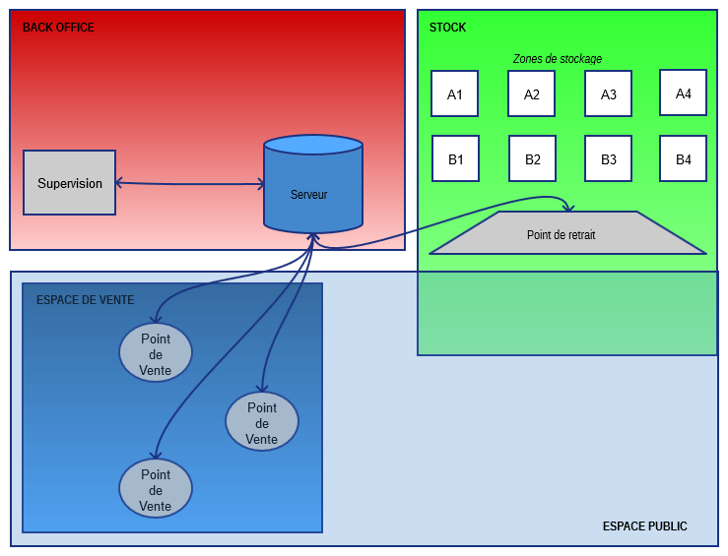Illustration 1: Topologie du site
2.3.4.2 Gestion employés 10
2.3.4.3 Autres paramètres 10
2.4 Descriptions des cas d’utilisations 11
2.5 Schémas de navigation 12
2.5.1 Vendeur 12
2.5.2 Magasinier 12
2.5.3 Directeur 13
2.6 Besoins non fonctionnels 13
3 Conception 14
3.1 Prototypage 14
3.2 Modèles de données 14
3.2.1 Dictionnaire de données 14
3.2.2 Modèles de données 15
3.3 Implémentation et réalisation 16
3.3.1 Structure de l’application selon le modèle MVC 16
3.3.1.1 Modèle 16
3.3.1.2 Vue 16
3.3.1.3 Contrôleur 16
3.3.2 Codage 17
3.3.2.1 Partie JSP 17
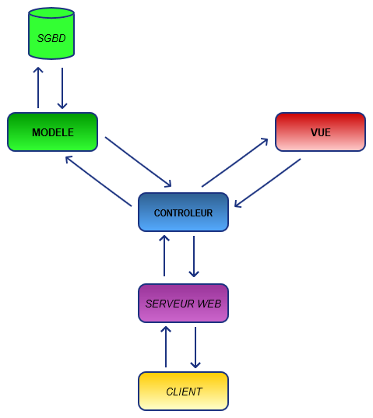Illustration 2: Schéma d'interaction entre les différentes couches du patron de conception MVC
3.3.2.2 Partie Java 18
3.3.3 Déploiement 18
4 Conclusion 19
4.1 Retour sur le déroulement du projet 19
4.2 Perspectives 19
Annexe A : Prototypage du site 20
Annexe B : Modèle Conceptuel de Données 27
Annexe C : Modèle Logique de Données 28
Annexe D : Diagramme de classes 29

Introduction
On se propose de développer un système de gestion de vente avec prise en charge d'un stock distant.

Contexte Général
Au sein d'un magasin, on distingue deux espaces, l'espace de vente et l'espace de stockage. L'espace de vente est animé par des vendeurs qui renseignement les clients sur les produits et réalisent les opérations relatives à la vente et à l'encaissement.
L'espace de stockage est dirigé par les magasiniers et est à la fois le lieu de réception des marchandises, de leurs inventaire et de la remise aux clients.
On ajoutera également une partie gestion où aura lieu toutes les opérations de supervision.

Contexte Technique
Dans chaque espace, plusieurs postes sont reliés via un réseau local. Les espaces sont également reliés entre eux et l'accès à l'Intranet est réalisé au moyen d'un serveur.

Choix des méthodes

La méthode de développement UWE
Au cours du développement de notre projet, nous nous sommes efforcés de nous rapprocher de la méthode UWE (UML-based Web Engineering) . Si nous n'avons pas toujours pu être en ligne avec la norme, nous avons essayé de baser notre conception sur un modèle UML.

Le patron de conception MVC
En complément de la méthode UWE, nous avons choisi de structurer notre code en utilisant le patron de conception Modèle Vue Contrôleur.
La couche modèle se réfère à la représentation des données, aux traitements et à la communication avec la base de données.
La couche vue est représentée par l'interface homme-machine, et contribue à afficher les données transmises par la couche modèle.
La couche contrôleur contribue à l'interfaçage entre le modèle et le client en assurant la synchronisation entre vue et modèle. Les requêtes fournies sont interprétées afin de fournir la vue adaptée.

L'intérêt de ce type d’architecture est double. D'une part la synchronisation sera garantie entre chaque utilisateur du système. D'autre part, la maintenabilité et l'évolutivité du code sont favorisées car il est possible d'intervenir sur une partie du code sans en impacter le reste. Par exemple, une modification de l'interface ou du SGBD n'aura pas d'incidence sur le code des autres couches.

Choix de Programmation et outils utilisés

Architecture Technique proposée
Au regard de nos contraintes, financières notamment, et de nos degrés de maîtrise respectifs, nous portons notre choix sur des technologies libres.
Le choix du système de gestion de base de données relationnelles s'est ainsi orienté sur Postgres qui présente en plus de sont aspect ouvert une grande robustesse.
Le langage de programmation objet retenu est JAVA, la présentation est rendue en HTML.
La persistance est garantie par le framework Hibernate qui permet de manipuler les données grâce à l'instanciation d'objets JAVA.

Logiciels Utilisés
Chacun utilisant un environnement logiciel différent (Windows pour Dahya, MacOS pour Youssef et GNU/Linux pour Arnaud), nous nous appuierons sur des solutions cross-plateform et sur les grands standards.
Ainsi pour la partie codage nous utilisons conjointement les environnement de développement intégrés NetBeans et Eclipse.
Concernant la modélisation de notre projet, nous avons utilisé plusieurs solutions d'aide à la gestion de projet, il s'agit de OpenModelSphere pour la partie conception du modèle de données et Pencil pour le prototypage et les schémas présents dans ce rapport.

Travail en équipe et synchronisation
N'ayant que peu d'occasions de pouvoir nous réunir, les séances communes au CNAM ont été consacrées au suivi et à l’orientation du travail de chacun d'entre nous.
Pour permettre une collaboration désynchronisée sans pour autant atteindre au rendement et à la cohérence du projet, nous avons décidé d'utiliser un compte GitHub.
Ce compte nous permet également de synchroniser les éléments annexes relatifs au développement du projet (rapport, plan de développement, prototypes...).

Analyse des besoins et spécifications

Spécifications globales

Suivi du stock
Afin de prévenir un trop grand nombre de ruptures de stock les magasiniers doivent pouvoir être avertis lorsque le stock d'un produit donné tombe en dessous des 15 %. Il pourront ainsi lancer le réapprovisionnement auprès des fournisseurs.

Gestion des Prix
La politique tarifaire de l'enseigne constituant un enjeu critique de son activité, les différents éléments rattachés à la gestions des prix (plage de validité, prise en compte de la TVA) devront être prix en compte de façon fine.

Garantie et traçabilité
La chaîne ne possédant pas de service après vente dédié, les employés doivent pouvoir identifier facilement la provenance d'un article pour en confier la réparation au fournisseur.

Identification des acteurs

Client
Il achète des produits auprès du vendeur et les retire auprès du magasinier muni de sa facture. Il n'intervient pas à proprement parler sur le système mais y est représenté.

Vendeur
Le vendeur prend en charge le client en lui donnant les informations sur les produits en stock. Il procède à l'encaissement du paiement et à l'édition de la facture. Cette facture contient un code permettant au magasinier de remettre les produits achetés.

Magasinier
Il remet les produits au client et réalise les inventaires du stock. Il est le garant de l'intégrité du stock.

Directeur
Il a accès à chaque aspect primaire du système (Vendeur + Magasinier) ainsi qu'au niveau secondaire ( paramétrage et supervision).

Cas d’utilisation et description

Accès
L'accès au système est réalisé par le biais d'un navigateur. La page d'accueil renvoie vers un formulaire d'authentification par login/mot de passe. En fonction des privilèges de son compte, l'utilisateur sera orienté vers un menu d'accueil correspondant à son contexte.

Vendeur

Recherche
Depuis sa page d'accueil, un vendeur à la possibilité d'effectuer des recherche sur les produits, les commandes et les clients. En fonction des paramètres de recherche, l'opérateur sera orienté vers une liste adaptée au type d'objet ciblé.

Consultation produit
La recherche en fonction de sa référence ou de sa désignation doit aboutir à une vue permettant de de consulter les produits référencés et notamment le prix et la disponibilité.

Consultation client
De la même manière, le vendeur aura la possibilité de consulter, modifier ou créer un client. Parallèlement, l'opérateur pourra sélectionner un compte pour pouvoir ajouter les produits que le client souhaite se procurer. Ce processus aboutira à l'encaissement (paiement comptant uniquement) du prix total de la commande et à la remise d'une facture qui permettra au client de retirer ses produits auprès du magasinier.

Consultation facture
Accessible depuis la liste obtenue après une recherche portant sur le numéro, le client ou le vendeur lié à une facture, cet écran de consultation doit pouvoir présenter sur un même écran toutes les données relative à une facture. Le vendeur aura également la possibilité d'imprimer un duplicata de la facture.

Magasinier

Consultation produit
Tout comme le vendeur, le magasinier aura la possibilité de consulter la fiche d'un produit. Toutefois les informations retournées seront davantage orientées vers l'approche gestion de stock. Les données présentées seront, par exemple, liées au fournisseur ou à la position au sein du stock. Contrairement au vendeur, le magasinier aura la possibilité de modifier voire de créer une fiche produit. Il pourra également, rentrer un produit livré dans le stock.

Consultation fournisseur
Le magasinier pourra visualiser la gamme de produits négociée avec un fournisseur donné.

Remise commande
Le magasinier sera en contact avec la clientèle à qui il remettra les produits payés en magasin. Grâce notamment au code la facture, l'opérateur pourra pointer les produits remis et au client et les destocker. Deux états de remise devront être édités à la fin de l'opération, ils seront tous deux signés par le magasinier et le client. Chacun en gardera un exemplaire. En cas de rupture d'un produit, l'état en fera mention et une date de réapprovisionnement sera indiquée.

Inventaire
En fonction d'un emplacement donné, le magasinier validera les ajustements issus d'un inventaire. Il pourra éditer un état de stock.

Directeur
Le directeur à la main sur l'ensemble du système, il peut donc accéder à chacune des fonctionnalités citées précédemment. Il pourra aussi paramétrer le système et modifier certains éléments inaccessibles aux employés.

Gestion des prix
Le directeur fixe les prix de vente d'un objet donné. Il peut fixer son taux de TVA ainsi que la validité du prix dans le temps, notamment dans le cadre d'opérations promotionnelles.

Gestion employés
Le superviseur peut consulter les fiches des employés en modifier les attributs (nature du poste, activité) ou créer un nouveau compte. Lors de la création d'un nouvel employé le mot de passe ainsi que le login (correspondant au matricule) sont crées automatiquement. Le directeur pourra, de plus, accéder à des statistiques relatives aux performances des vendeurs.

Autres paramètres
Le directeur pourra également modifier d’autres paramètres comme les taux de TVA, les niveaux d'alertes stock ou les fournisseurs partenaires.

Descriptions des cas d’utilisations

Schémas de navigation

Vendeur

Magasinier
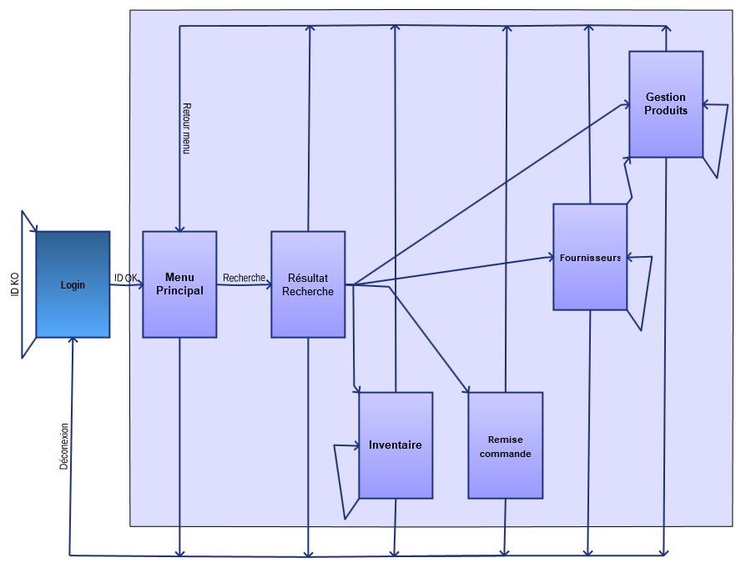Illustration 4: Schéma de navigation pour le rôle Magasinier
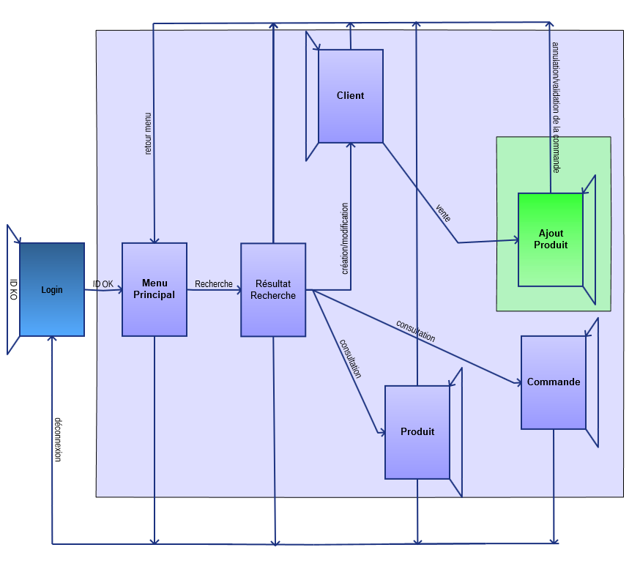Illustration 3: Schéma de navigation pour le rôle vendeur

Directeur
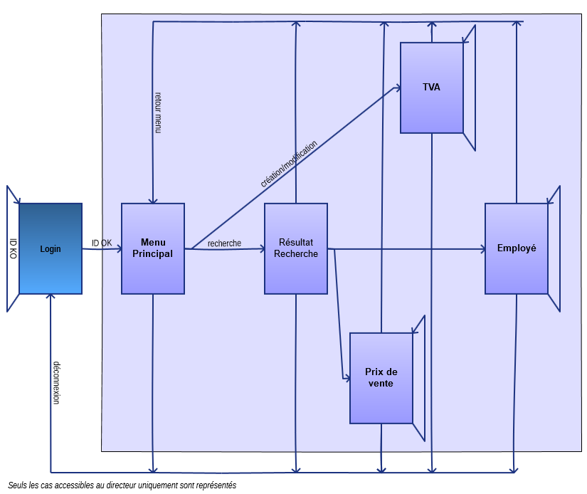Illustration 3: Schéma de navigation pour le rôle Directeur

Besoins non fonctionnels
En dehors des aspects financiers limités évoqués précédemment, le projet doit répondre aux besoins non-fonctionnels suivants.
Le système devra être ergonomique afin de favoriser une prise en main simple et rapide et ainsi permettre l'adoption de la solution.
Le système devra également répondre à des critères de performance compatibles avec les métiers mis en œuvre (vente et gestion de stock), le temps de réponse et la cohérence des données constituent deux points critiques.

Conception

Prototypage
Afin d'être au plus près de exigences de la maîtrise d'ouvrage, nous réalisons une maquette de notre solution. Cette étape nous permettra d'une part de faire valider l'ergonomie du système, d'autre part, elle sera le point de départ pour l'élaboration de notre modèle de données.

Modèles de données
Le prototype nous permet de définir les données que notre solution devra gérer. Nous allons maintenant les lister afin de définir les objets sur lesquels s'appuiera notre modèle de données.

Dictionnaire de données

Modèles de données
Afin de définir notre modèle de données, nous avons procédé par itérations. Dans un premier temps nous avons extrait les entités métier du dictionnaire de données. Celui-ci nous a également permis d'établir les premiers liens entre les tables du modèle conceptuel de données (M.C.D.). Nous avons ensuite modélisé ce diagramme grâce à Open Model Sphère ce qui nous permis de générer le modèle logique de données (M.L.D.) mais aussi le diagramme de classes ainsi que le script de création de la base de données.

Implémentation et réalisation

Structure de l’application selon le modèle MVC

Modèle
La persistance de données est assurée par le framework Hibernate paramétré pour communiquer avec la base Postgres (utilisation du driver JDBCPostgres). C'est ce même framework qui va générer les POJO et les DAO correspondant à la base de données.

Vue
La partie Vue est gérée par le différentes JSP que comporte l'application. Aucun traitement n'est effectué ici, il s'agit seulement d'interagir avec l'utilisateur et d'afficher les résultats des traitements effectués.

Contrôleur
Ce sont les Servlets et les Java Beans (POJO/DAO) qui prendront en charge la gestion des événements. Le contrôleur n'effectue aucun traitement, et ne modifie aucune donnée. Il analyse la requête du client et se contente d'appeler le modèle adéquat et de renvoyer la vue correspondant à la demande.
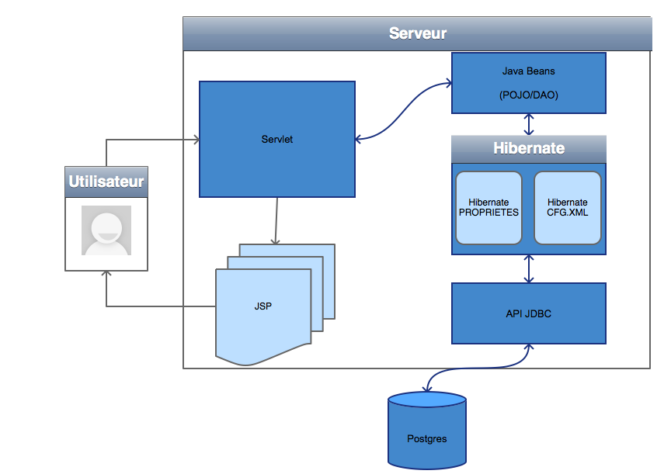Illustration 4: Découpage formel de l'application

Codage

Partie JSP
A partir de nos JSP, toutes les transmissions de paramètres sont effectuées avec la méthode « post ». C'est la méthode la plus adaptée étant donné que la plupart de nos JSP sont des formulaires. De plus cette méthode permet de masquer les informations sensibles (mot de passe, coordonnées,...) pour plus de sécurité.
Afin d'éviter l'utilisation de code Java dans nos JSP et ainsi respecter au mieux le patron MVC, nous nous sommes servi de la bibliothèque JSTL. Son utilisation permet une meilleur lisibilité du code et donc une meilleur maintenabilité. De plus L'utilisation de la bibliothèque Core permet entre autre d'éviter les faille XSS (la balise <c:out> se chargeant par défaut d'échapper les caractères spéciaux). La librairie Core permet également de faire des imports, très pratique lorsqu'il s'agit de dupliquer pour chaque page le menu par exemple. Enfin, elle permet l'utilisation de boucle sans passer par du code JAVA.

Partie Java
Dans de nombreux cas d'utilisation, l'utilisateur sera amené à remplir un formulaire. les informations transmises au serveur, autrement dit à la partie contrôleur, sont stockées dans l'objet « request » se trouvant dans la Servlet correspondante (qui hérite de httpRequest) . Puis à nouveau transmises à un JavaBean Formulaire qui vas se charger des différents test de surface (validité des données saisies). Une fois vérifié, ce Bean va instancier le POJO qui lui correspond puis lui affecter les valeurs récupérées. Ensuite il fait appel au DAO correspondant pour effectuer toute les transactions avec la base de données. En fonction du résultat de la transaction, la Servlet renvoie alors au client la JSP adéquat.
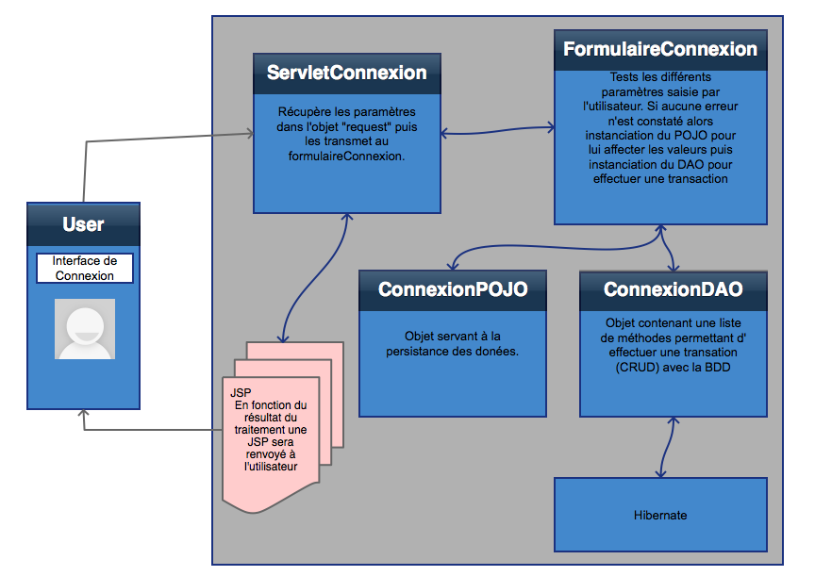Illustration 5: Interaction entre les différents types de fichiers

Déploiement
Pour le développement de l'application, on utilisera le serveur d'application GlassFish compatible Java EE. Simple à installer (intégré aux ide JAVA), rapide et largement suffisant pour notre projet.

Conclusion

Retour sur le déroulement du projet
Pour chacun d'entre nous, ce projet a été une première opportunité d'envisager les problématiques liées au développement d’applications web.
Malgré notre souhait de nous appuyer sur des standards et des logiciels facilement accessibles depuis plusieurs plates-formes, nous avons rencontré quelques difficultés liées à l'hétérogénéité de nos contextes de développement.
Nous nous sommes par ailleurs confrontés à quelques difficultés concernant la correspondance des types de données entre le SGBD et les classes métier de notre solution.
Nous avons pu mettre en œuvre de nouvelles notions telles que le patron de conception modèle-vue-contrôleur ou la gestion de la persistance. Si nous n'avons pas pu exploiter tout le formalisme des méthodes UWE et UML, il ne demeure pas moins que nous souhaitons nous appuyer davantage sur ce type de modélisation pour nos projets à venir.

Perspectives
Une fois la première version validée, nous pourrons affiner certains de ses aspects, comme une meilleure gestion de certaines données (adresses, alertes stock) ou en introduisant des technologies comme Ajax afin de tendre vers un client riche.
Il pourra également être intéressant de se pencher sur une évolution du système permettant d'utiliser plus efficacement les données générées et ainsi d'envisager notre solution comme un outil d'aide à la décision.
Lors d'un autre phase de développement, nous pourrions envisager d'utiliser les nouvelles possibilités du HTML5 afin de proposer une application mobile de la solution. Pour les vendeurs, ceci pourrait offrir une présence plus accentuée auprès des clients. Pour les magasiniers, ce serait l'occasion de pouvoir gérer le stock de façon plus souple en ayant l'opportunité d'accéder aux inventaires électroniques depuis chaque zone de l’entrepôt.
        - Prototypage du site
Vendeur
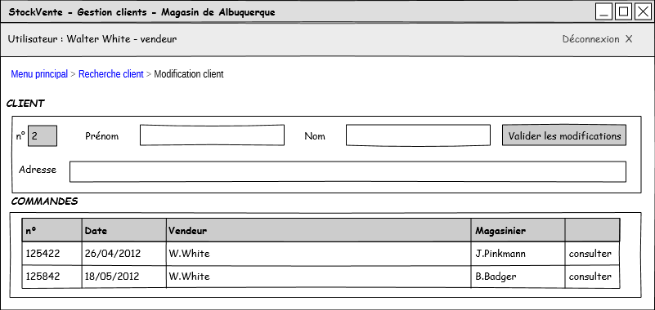Illustration 8: Fiche client pour consultation, création ou modification
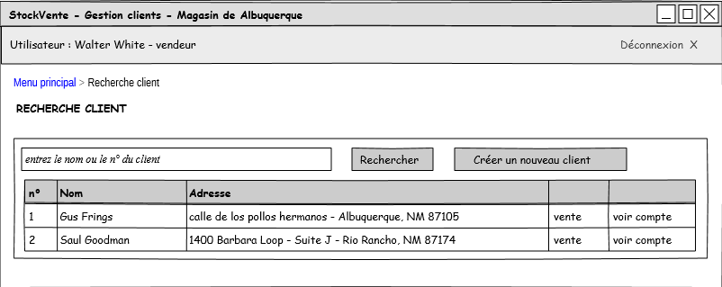Illustration 7: Recherche d'un client
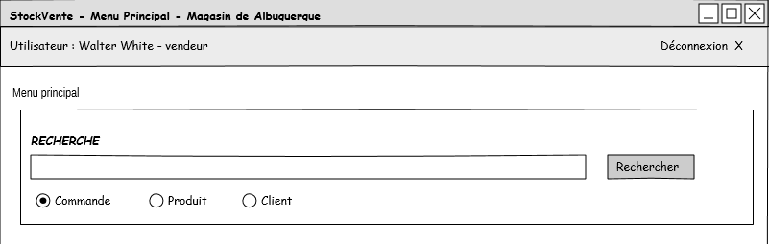Illustration 6: Menu d'accueil du rôle vendeur
Magasinier
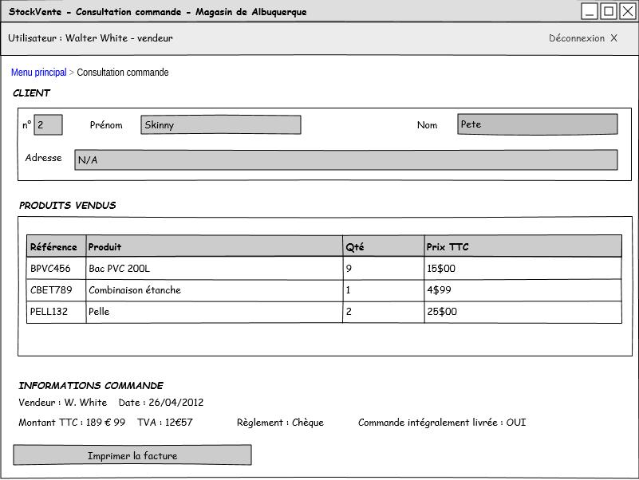Illustration 10: Consultation d'une commande antérieure
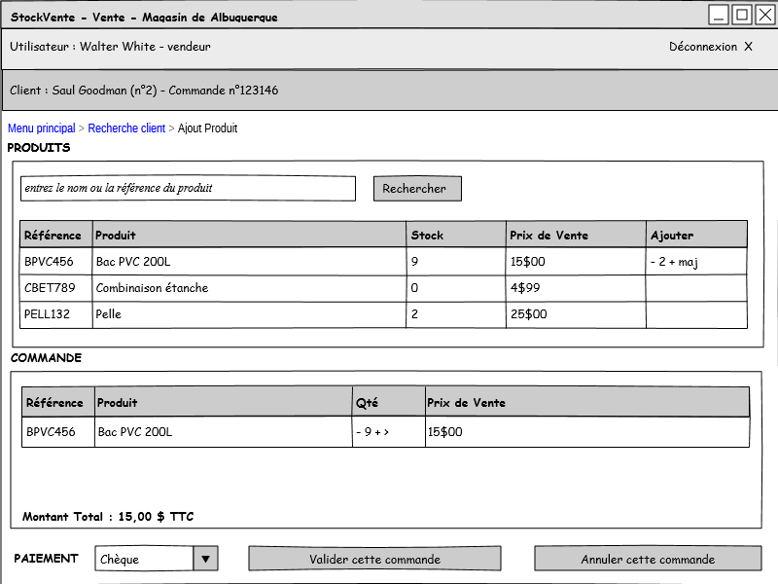Illustration 9: Ajout de produits à la commande d'un client
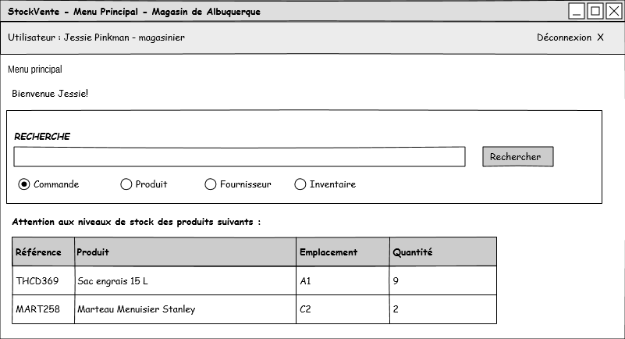Illustration 11: Menu d'accueil du rôle magasinier
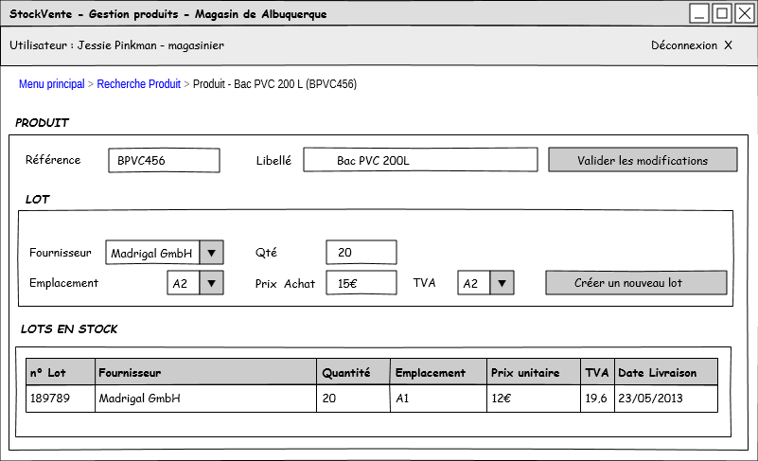Illustration 12 : Gestion des produits
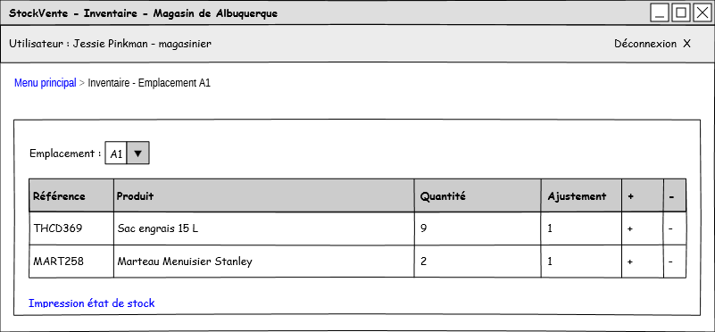Illustration 13: Ajustement de l'inventaire d'une zone de stock
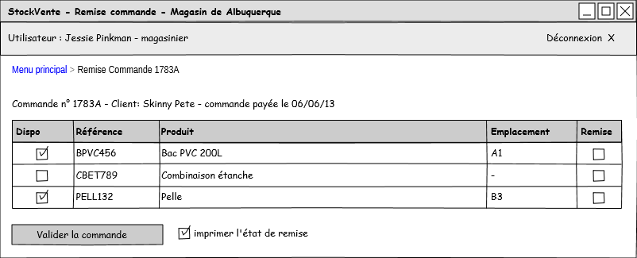Illustration 14: Formulaire de remise de commande
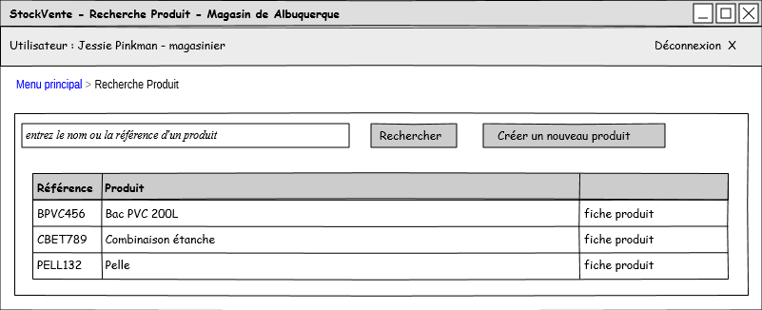Illustration 15: Recherche d'un produit
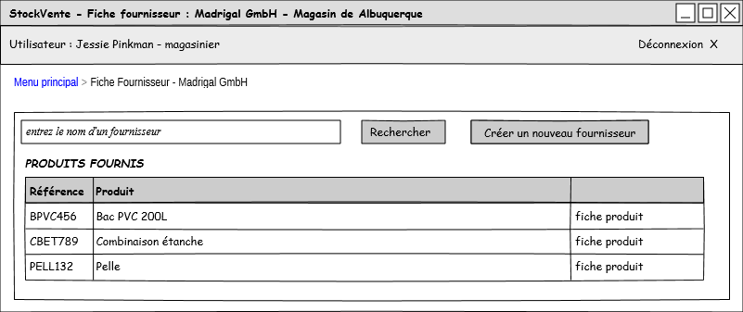Illustration 16: Recherche d'un fournisseur
Directeur
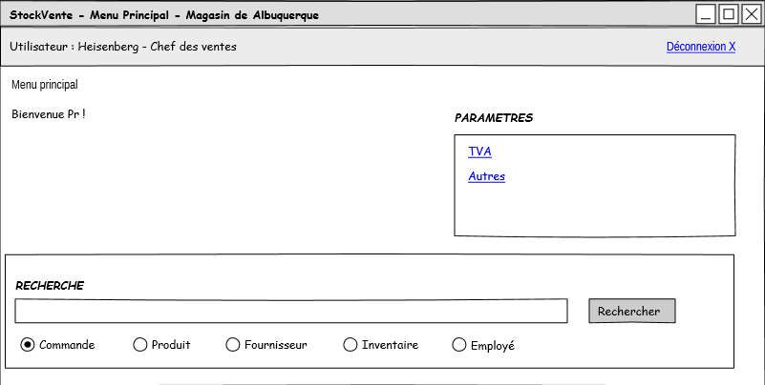Illustration 17: Menu d'accueil du rôle directeur
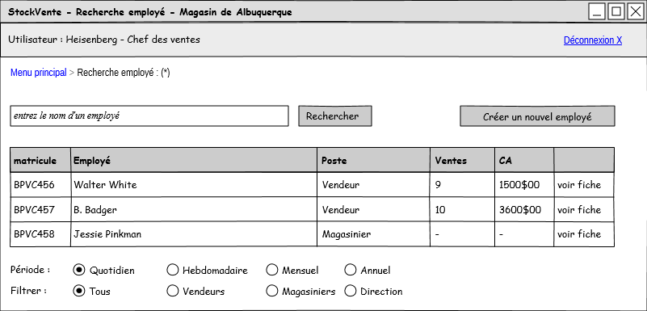Illustration 18: Recherche d'un employé
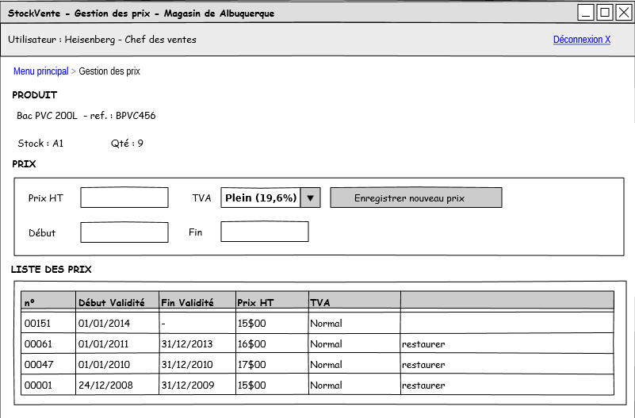Illustration 19: Gestion des taux de TVA
Illustration 20: Gestion des prix
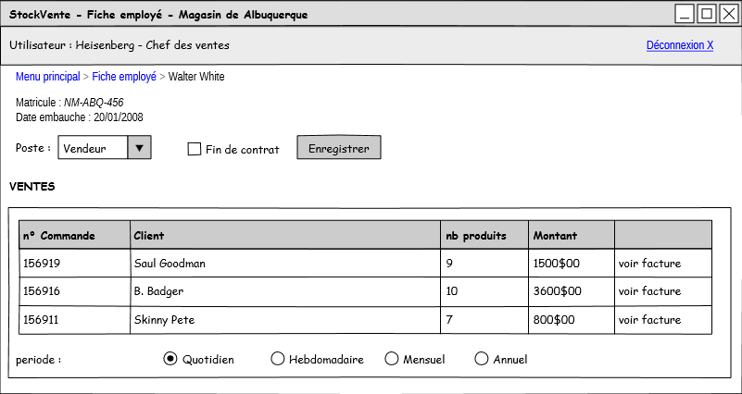Illustration 21: Gestion employé
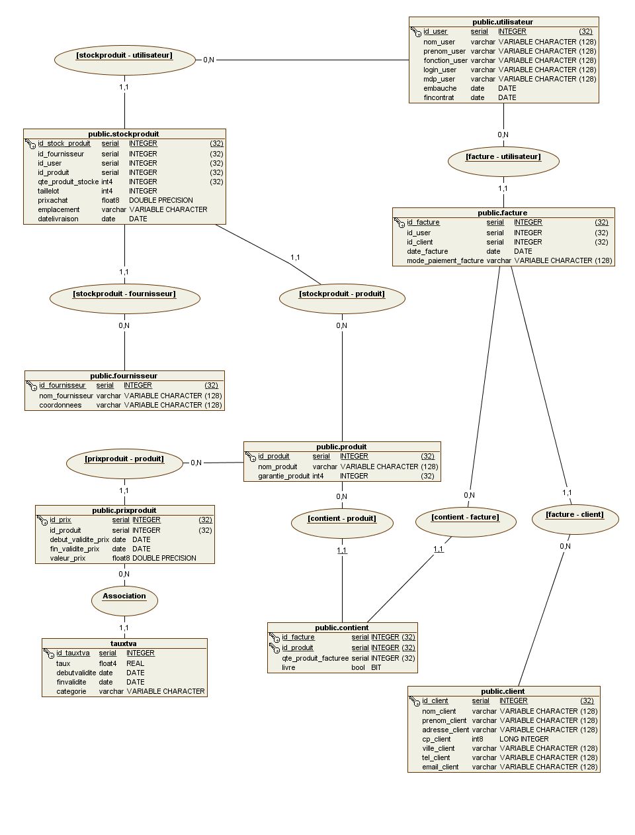
        - Modèle Conceptuel de Données
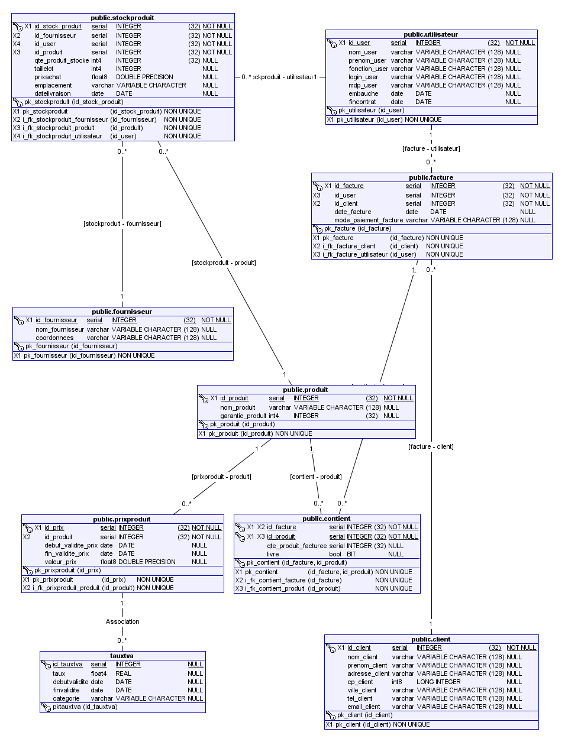
        - Modèle Logique de Données
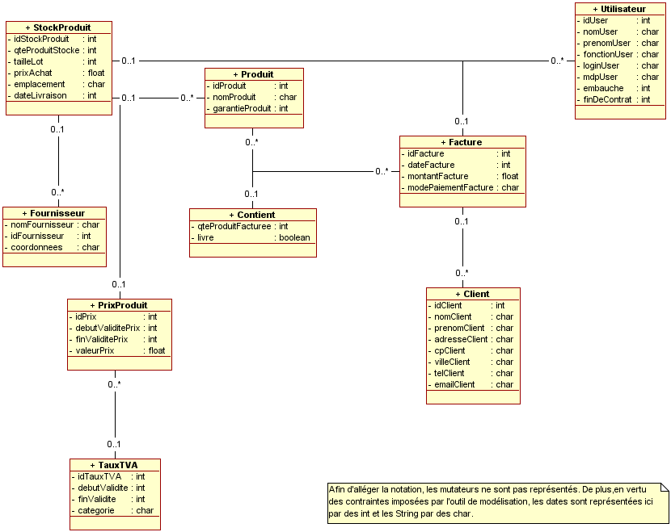
        - Diagramme de classes

http://www.modelsphere.org
http://pencil.evolus.vn
https://github.com/hydreap/stockventeweb
Les différents écrans sont disponibles en annexe A
Cf Annexe B
Cf Annexe C

